Développer le sentiment de connaissance de soi
Ecoles PARE, FRANK, PICASSO

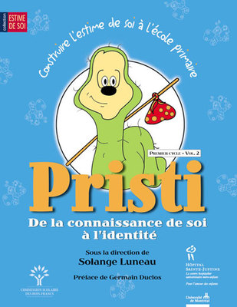

Progressivement, l’enfant apprend à se différencier des personnes qui ont de l’importance pour lui, et se découvre comme être unique. Il acquiert les bases de la connaissance de soi qui se transformera plus tard en un sentiment d’identité et dont une première synthèse sera réalisée à l’adolescence.
La connaissance de soi et l’identité personnelle qui en résulte sont les fondements de l’estime de soi. Elles font naître le sentiment d’être unique au monde et de pouvoir obtenir l’estime des autres.
C’est en se percevant différent des autres que l’enfant découvre peu à peu qu’il est unique et c’est par l’acceptation de la différence qu’on acquiert le droit d’exister comme individu unique.
Les tout-petits ont besoin qu’on les estime comme ils sont, chaque enfant a ses propres caractéristiques, ses habiletés, ses qualités.
Je m’estime
Je me sens fier
Je me sens important
J’ai le droit d’être heureux
Pistes de réflexion :
Des façons d’amener l’enfant à être fier :
- Reconnaître et valoriser les qualités : « tu as réussi, bravo, bravo pour tes efforts… »
- Amener l’enfant à s’apprécier avec ses qualités, habiletés mais aussi limites
- Eviter les regards, les paroles, les gestes, la honte détruit l’estime de soi
Les signes observables d’une connaissance de soi
- Savoir vivre un sentiment de complicité avec les adultes
- Capable de repérer une habileté physique, intellectuelle, relationnelle ou une difficulté
- Capable d’identifier ce qui le différencie des autres
- Capable de s’affirmer
- Capable de faire des choix
- Capable d’exprimer des sentiments
- Capable d’exprimer des besoins
- Capable d’avoir un peu conscience des liens qui existent entre ses besoins, ses sentiments
- Capable de se faire respecter
- Capable de conserver le souvenir des petits succès passés
Les objectifs :
- Amener chaque enfant à se percevoir comme être unique
- Amener chaque enfant à porter un jugement positif sur lui-même
- Amener chaque enfant à voir et à apprécier les qualités et les différences des autres
- Amener chaque enfant à prendre conscience de ses sentiments, émotions, besoins, et à les exprimer
Quelques pistes pour programmer vos activités destinées à stimuler le développement de l’estime de soi qui est fondé sur les attitudes éducatives :
- « mon ami, moi »
Avec un miroir, animer une petite causerie sur les ressemblances et différences, aider chaque enfant à se décrire
Travailler sur les contours du corps
Dire un petit positif de chaque dessin
- Mon portrait, mon empreinte, mon prénom, mes origines,
- Les copains que j’aime : je leur dis de « jolis mots »
- Mes plaisirs, mes préférences
- Mon petit cœur me dit : apprendre à exprimer et à décoder ses émotions

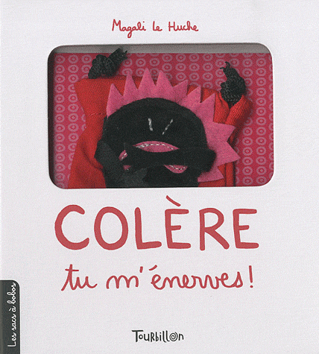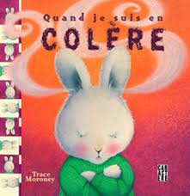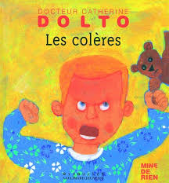

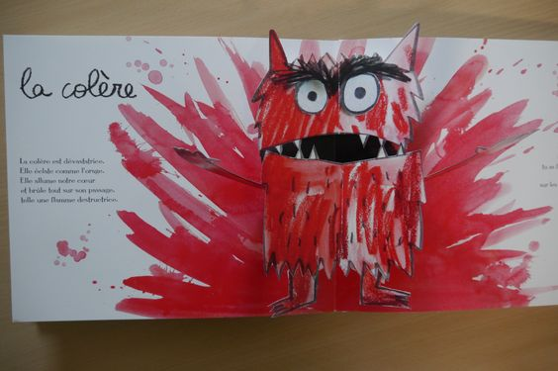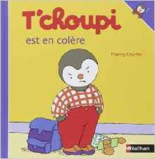

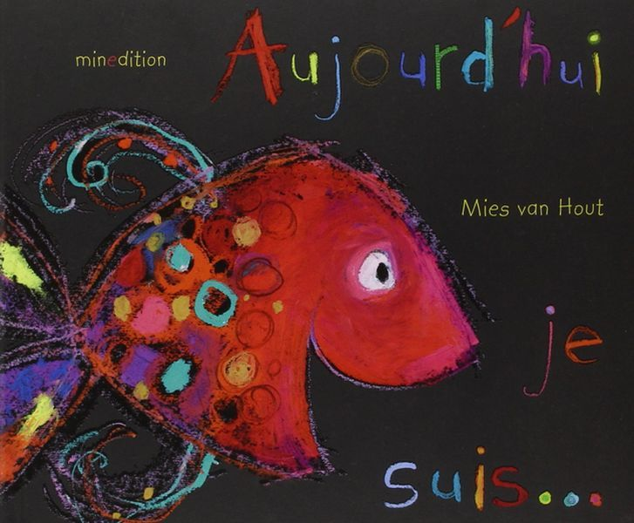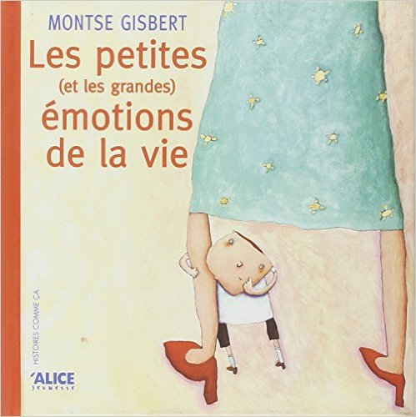
- Bonhomme sourire
Petits carnets de joie, de tristesse, de peur

L’arbre des émotions de ma classe :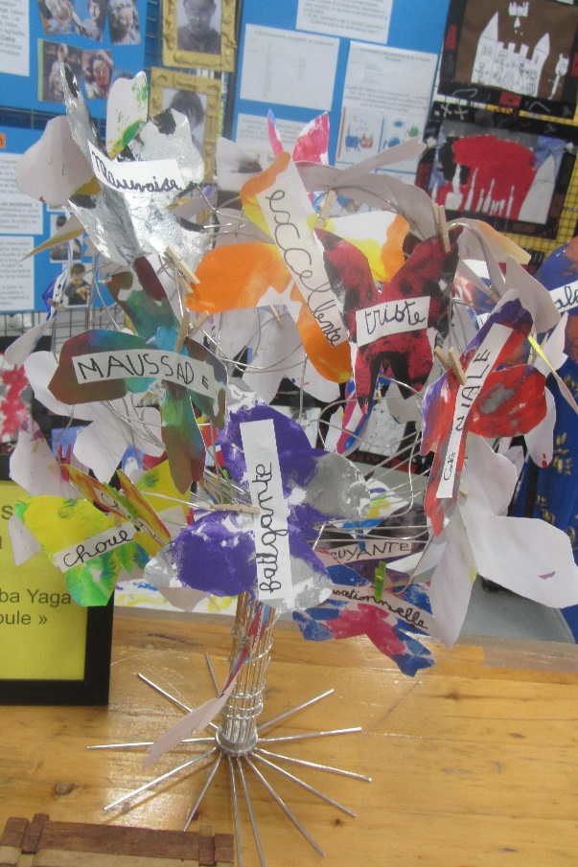

Autour d’activités plastiques :
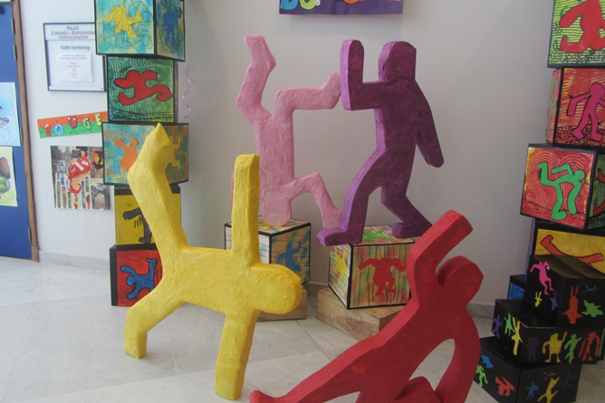
- Les peurs : Monsieur Frisson
- Mes préférences
- Les saisons de mon cœur
- Mes activités préférées : amener l’élève à identifier les activités dans lesquelles il réussit bien

